黑名单与学术自由
《人民日》1958年6月17日第6版
美国哥伦比亚大学的一个负责人路易斯·哈克在4月12日的“民族”周刊上发表了一篇文章，哀叹美国学术自由遭到扼杀，政治迫害日益猖獗。他说：“……教师们必须在忠诚宣誓书上签字；他们往往被迫向调查委员会告发他人以证明自己的清白；他们不得不放弃宪法所提供的保障。教师们为了抗拒诽谤者，保护自己，耗费了许多时间与财力，而有些诽谤者竟是以诽谤为职业的。高等学校行政当局不但无法保护遭受攻击的教师，并且不敢恢复任何被解雇的教师的学术生活，尽管它们明明知道：这些教师是由于拒绝答复调查委员会所提有关私人生活的问题而被解雇的。在美国大学的领域里，确实存在着黑名单。”
美国大学里政治迫害猖獗、缺乏学术自由的情况，从美国大学教授协会机关刊物“公报”里，也可以看得出来。不久以前，“公报”发表了九所美国高等院校十三名教师遭受政治迫害情况的报告书。这九所院校是：纽约市立大学，佛蒙特大学，密执安大学，里德学院，狄金森学院，南加利福尼亚大学，亚拉巴马工艺学院，得克萨斯工艺学院，立温斯敦学院。从九所院校分布地区之广和案情性质看来，美国大学教师遭受政治迫害的情况，已经达到十分严重的程度。
形形色色的调查委员会：国会的、州议会的、市议会的、官方的、非官方的……随意传讯教师，要求他们说明自己的政治见解、参加过什么团体，答复有关私人生活的种种问题并报告其他教师的活动。九所院校十三名被解雇的教师的情况几乎是一样的。他们拒绝答复调查委员会无理的询问，拒绝充当“告密人”。他们被解雇的理由是：“拒绝与国会的调查委员会合作，”“有失大学教师的品德。”
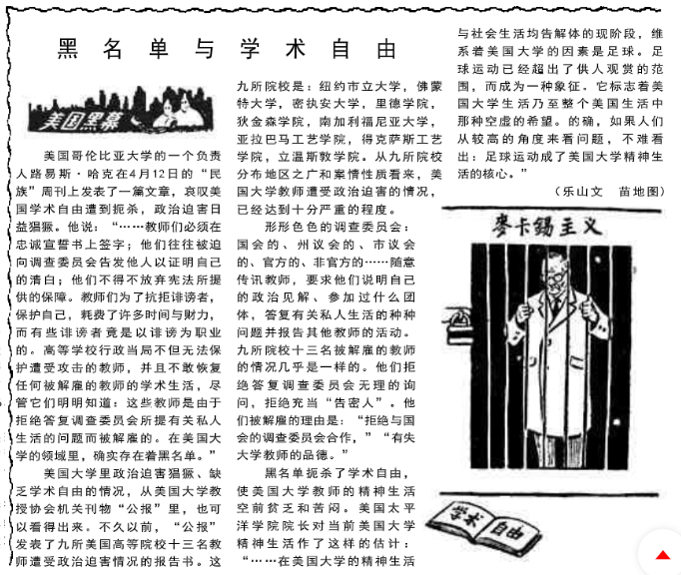
黑名单扼杀了学术自由，使美国大学教师的精神生活空前贫乏和苦闷。美国太平洋学院院长对当前美国大学精神生活作了这样的估计：“……在美国大学的精神生活与社会生活均告解体的现阶段，维系着美国大学的因素是足球。足球运动已经超出了供人观赏的范围，而成为一种象征。它标志着美国大学生活乃至整个美国生活中那种空虚的希望。的确，如果人们从较高的角度来看问题，不难看出：足球运动成了美国大学精神生活的核心。”
（乐山文 苗地图）

